BUSINESS REQUIREMENTS DOCUMENT
业务需求文档
MBUSI Shipping Log and Bill of Lading Automation / MBUSI Shipping Log及提单自动化
Document Field / 文档字段 | Value / 内容
Process ID / 流程编号 | BRD-MBUSI-BL-002
Status / 状态 | Supplier design baseline / 供应商方案设计基线
Business Owner / 业务部门 | SCM-IE / Import Operations
Version / 版本 | V3 Refined / 第三版整理修订版
Document Principle / 文档原则 | The BRD requirements and the original step-by-step screenshot process are one implementation baseline. Neither part may be removed. / BRD需求与原始逐步截图流程共同构成实施基线，任何部分均不得删除。

1. Executive Summary / 执行摘要
This document defines the supplier implementation baseline for exporting new MBUSI shipping-log records, matching carrier BLs, creating PDC case folders, populating Shipping Log and BL templates, processing IES+ and retaining complete evidence. / 本文档定义MBUSI Shipping Log新记录导出、船公司BL匹配、PDC文件夹创建、Shipping Log与BL模板填写、IES+处理及证据保留的供应商实施基线。

2. Scope / 流程范围
In Scope / 范围内 | Out of Scope / 范围外
Website export, master registration, mailbox BL matching, folder/file creation, Shipping Log and BL templates, IES+ forecast and uploads. / 网站导出、大表登记、BL匹配、文件创建、Shipping Log与BL模板、IES+预报及上传。 | Source-system changes and business resolution of unmatched BLs. / 源系统改造及未匹配BL的业务处理。

3. Systems, Inputs and Outputs / 系统、输入和输出
Type / 类型 | Name / 名称 | Requirement / 要求
System | North America Central Warehouse | Export MB China shipment data to Excel.
System | Public mailboxes | Search BL from website-noreply@cma-cgm.com.
System | T drive | Store PDC case folders and files.
System | IES+ | Import Shipping Log, create pre-alert, import BL/container data and upload documents.
Input | Website export Excel | Create Date, BL, PDC and Shipping Log source data.
Input | Carrier BL PDF | BL template, forecast, volume and load source.
Control | Master tracking file | Duplicate control and BL matching.

4. Confirmed Requirement Clarifications / 已确认需求澄清
Item / 项目 | Confirmed Requirement / 已确认要求
Shipping Log | Included. Website export supplies base fields; Container VOL(m3) and Container Load(KG) come from BL.xlsx. / 包含Shipping Log；基础字段来自网站导出，体积与重量来自BL.xlsx。
BL matching | Carrier BL must match the BL already registered in the master file. / 船公司BL须匹配大表已登记BL号。
Screenshots | All 24 original screenshots are retained in Section 13 in original sequence. / 24张原始截图按原顺序全部保留在第13章。

5. Business Rules / 业务规则
ID | Rule / 业务规则
BR-01 | Navigate to Customer Information > Shipments > MB China and export Excel. / 打开MB China并导出Excel。
BR-02 | Identify new records by Create Date and compare with master file. / 按Create Date识别并与大表防重。
BR-03 | Save each BL row set as Shipping log information_<BL>.xlsx. / 每个BL行集单独保存。
BR-04 | Store under mapped PDC using <shipping log+BL> ETA <YYYY.MM.DD>. / 按PDC及命名规则建文件夹。
BR-05 | Search configured mailboxes for BLs from website-noreply@cma-cgm.com. / 搜索指定发件人的BL邮件。
BR-06 | Continue only after exact BL match to master file; otherwise report exception. / 与大表精确匹配后方可继续。
BR-07 | Save BL as BL_<BL>.pdf and copy Shipping Log and BL templates. / 保存BL并复制两个模板。
BR-08 | Populate Shipping Log from website data; take Container VOL and Load from completed BL.xlsx. / Shipping Log基础数据来自网站，体积重量来自BL.xlsx。
BR-09 | Import Shipping Log through Batch Import Shipping Log. / 通过批量导入Shipping Log上传。
BR-10 | Create pre-alert from BL, then import BL.xlsx under Container Information. / 按BL生成预报并导入BL.xlsx。

6. End-to-End Workflow / 端到端流程
Step / 步骤 | Activity / 活动 | Automation Requirement / 自动化要求 | Output or Gate / 输出或关口
1 | Export website data / 导出网站数据 | Open MB China and Export to Excel. / 打开MB China并导出。 | Export workbook
2 | Identify new records / 识别新增 | Filter Create Date and compare master file. / 按创建日期筛选并与大表对碰。 | New records
3 | Register and split / 登记并拆分 | Register new BL and save Shipping log information_<BL>.xlsx. / 登记并按BL拆分文件。 | Control record and source file
4 | Create folder / 建文件夹 | Use PDC and ETA to create case folder. / 按PDC及ETA建文件夹。 | Case folder
5 | Search and match BL / 搜索并匹配BL | Search sender and match BL number to master. / 搜索邮件并与大表BL号匹配。 | Match or exception
6 | Prepare files / 准备文件 | Save BL_<BL>.pdf and copy Shipping Log and BL templates. / 保存BL并复制模板。 | Working set
7 | Populate BL.xlsx / 填写BL | Extract required fields from BL PDF. / 从BL PDF提取字段。 | Validated BL.xlsx
8 | Populate Shipping Log / 填写Shipping Log | Use website data; source VOL and Load from BL.xlsx. / 用网站数据，体积重量来自BL.xlsx。 | Validated Shipping Log
9 | Query and import / 查询并导入 | Query IES+ by BOL; batch import Shipping Log after ready indicator. / 按BOL查询并上传Shipping Log。 | Shipping Log imported
10 | Create pre-alert / 生成预报 | Select invoices and enter BL data. / 选择发票并填写BL信息。 | Forecast created
11 | Import BL and upload files / 导入BL并上传附件 | Import BL.xlsx at Container Information and upload required documents. / 导入BL并上传附件。 | Completed case

7. Data and File Requirements / 数据与文件要求
Object / 对象 | Requirement / 要求
Website export | Create Date, BL number, PDC and Shipping Log source fields.
BL-specific file | Shipping log information_<BL>.xlsx containing only the relevant row set.
Shipping Log template | Website fields plus Container VOL(m3) and Container Load(KG) from BL.xlsx.
BL.xlsx | Fields extracted from BL PDF for forecast/container import.
BL PDF | BL_<BL number>.pdf in the matching case folder.

8. Exception Handling and Controls / 异常处理与控制
Exception / 异常 | Required Behaviour / 必须执行 | Decision / 处理
Export failure | Do not update master file; log error. / 不更新大表并记录。 | Retry then escalate
Duplicate BL | Do not create duplicate row/folder/upload. / 不重复创建。 | Skip or controlled rerun
BL no master match | Record exception and stop. / 记录异常并停止。 | Business review
PDC/ETA missing | Do not create ambiguous folder. / 不创建不明确文件夹。 | Manual completion
Required field missing | Do not upload incomplete template. / 不上传不完整模板。 | Manual validation
IES+ upload failure/difference | Capture exact result and preserve files. / 保存结果及文件。 | Retry or manual review

9. Functional Requirements / 功能需求
ID | Requirement / 要求
FR-01 | Configuration parameters shall not be hard-coded. / 邮箱、路径、重试、等待时间等配置不得硬编码。
FR-02 | Reruns shall not create duplicate rows, folders or uploads. / 重跑不得产生重复记录、文件夹或上传。
FR-03 | Mandatory data shall be validated before every system upload. / 每次系统上传前必须校验必填数据。
FR-04 | Each case shall retain source files, outputs, timestamps, status and error details. / 每票保留源文件、输出、时间、状态及错误详情。
FR-05 | A failed case shall support controlled restart from a defined checkpoint. / 失败票应支持从明确检查点受控续跑。
FR-06 | Credentials shall use approved secure storage and shall not appear in logs. / 凭证须安全存储且不得出现在日志中。

10. Acceptance Criteria / 验收标准
ID | Acceptance Criterion / 验收标准
AC-01 | New website records are identified and registered once. / 网站新增记录被识别且仅登记一次。
AC-02 | Each BL-specific row set is saved with correct filename and case folder. / BL拆分文件及文件夹正确。
AC-03 | Carrier BL is matched before processing; unmatched BL stops with exception. / 匹配后方可处理，未匹配则报异常。
AC-04 | BL.xlsx is populated from BL PDF. / BL.xlsx来自BL PDF。
AC-05 | Shipping Log contains website data and VOL/Load from BL.xlsx. / Shipping Log包含网站数据及BL.xlsx体积重量。
AC-06 | Shipping Log is batch imported only after ready validation. / 绿灯后才批量导入Shipping Log。
AC-07 | Forecast and BL/container import complete or exact difference is captured. / 预报及BL导入完成或差异被记录。
AC-08 | Files are uploaded and rerun creates no duplicates. / 附件上传且重跑无重复。

11. Supplier Open Items / 供应商待确认项
- Exact mailbox list, paths, template versions and field mappings. / 最终邮箱清单、路径、模板版本和字段映射。
- Approved retry, rerun, overwrite and notification rules. / 经批准的重试、重跑、覆盖及通知规则。
- Test account, permissions, sample files and IES+ test environment. / 测试账号、权限、样本文件及IES+测试环境。
- Screenshot and UI selector validation for all supported layouts. / 所有支持界面的截图和UI元素定位验证。

12. Supplier Deliverables / 供应商交付物
- Solution design mapped to BR/FR IDs / 对应BR和FR编号的方案设计
- Field mapping and configuration catalogue / 字段映射及配置清单
- Exception, retry and restart design / 异常、重试及续跑设计
- Test cases and evidence mapped to acceptance criteria / 对应验收标准的测试用例及证据
- Deployment, rollback, operations and support documents / 部署、回退、运行及支持文档

13. Detailed Visual Process / 详细截图流程
This section preserves the original step-by-step process narrative and screenshots in their original sequence. It is an integral part of this BRD and shall not be treated as a detachable appendix.
本章节按原始顺序保留逐步流程说明和全部截图，是本BRD不可分割的流程定义，不应作为可删除的普通附件。
MBUSI shipping log and BL 创建
触发机制：每周一早上run上周一至周日的数据（具体运行时间以系统为准）
1 登录美国shipping log 网站
Mercedes-Benz North America Central Warehouse
网址：https://sdwa0ms00001.us138.corpintra.net/
此处如果涉及权限问题，我们可以下载报告放到你们指定的T盘位置或者是sharepoint上面
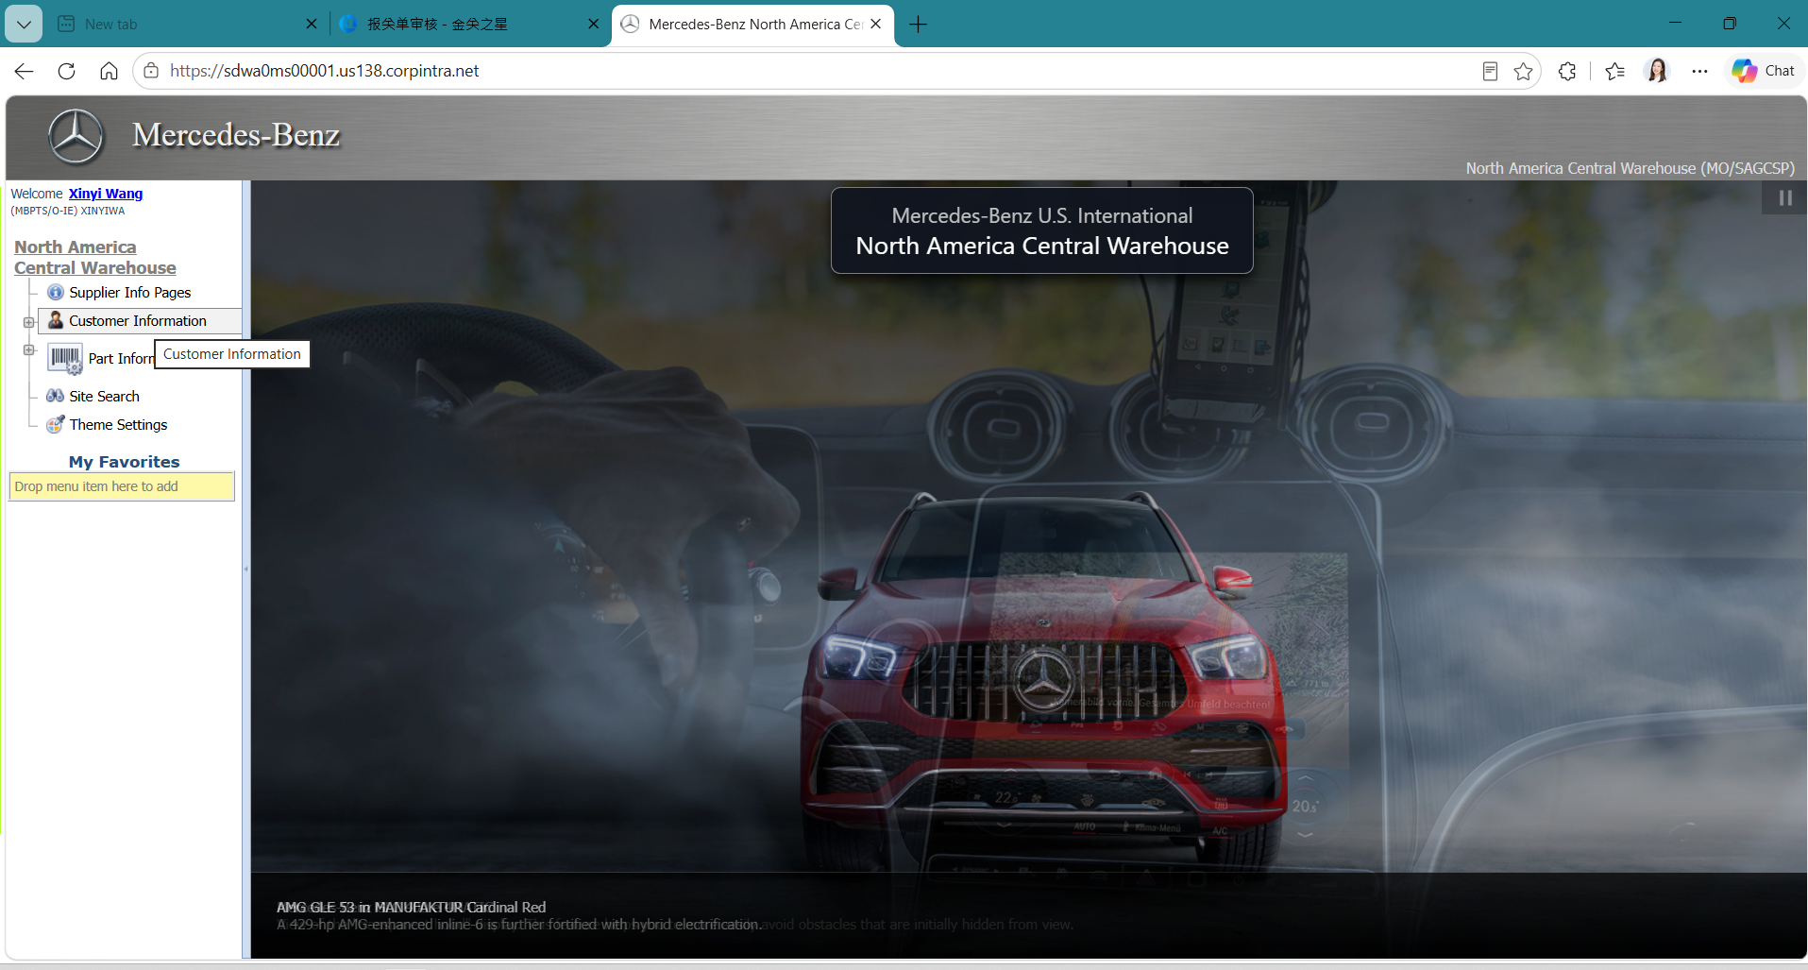
4 点Customer- 点MB China
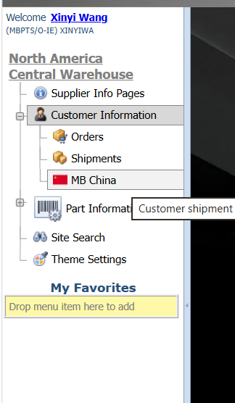
点击右下角 Export to Excel， 导出的文件名，默认是“gvShipLog”
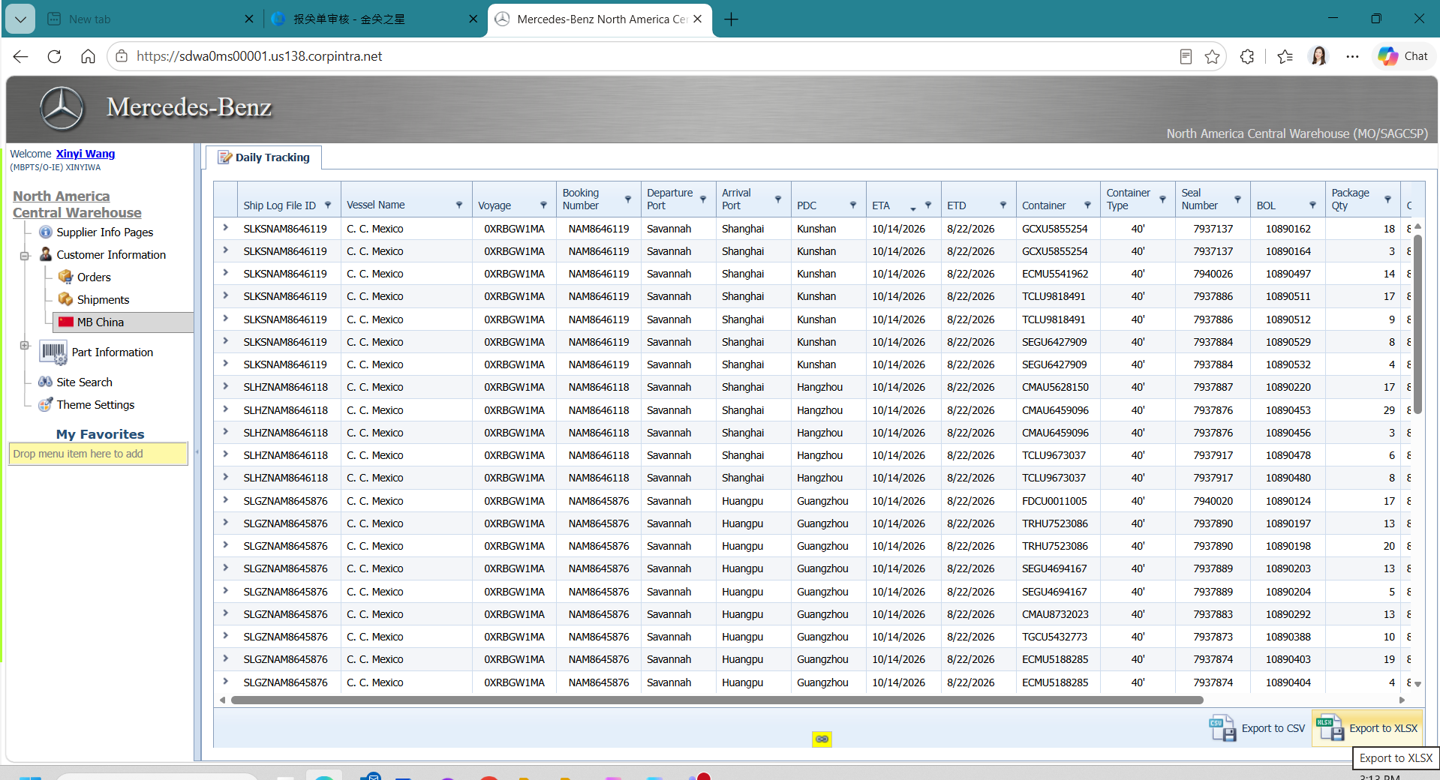
6文件打开后，根据gvShipLog excel文件中的O列“created ”，将新增的提单筛选出来，新增即Created在上周一至周日之间，登记到大表AVIS BL status report (Sheet3) 对应美线sheet里。D列对应的booking number 就是BL 号.
填写对应关系如下：填入列是填入AVIS BL status report (Sheet3)对应的列
如果存在美表漏数的情况，created的时间不会往前回溯，会update。针对此种情况业务会把IES系统里的原始预报删除，并重新建一个预报，等待下一次定时任务重新运行。
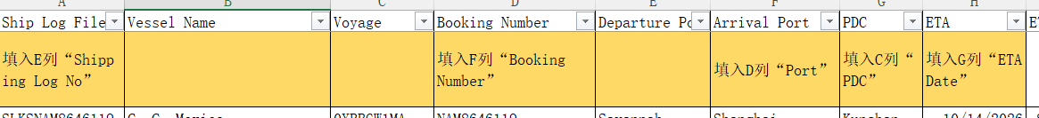
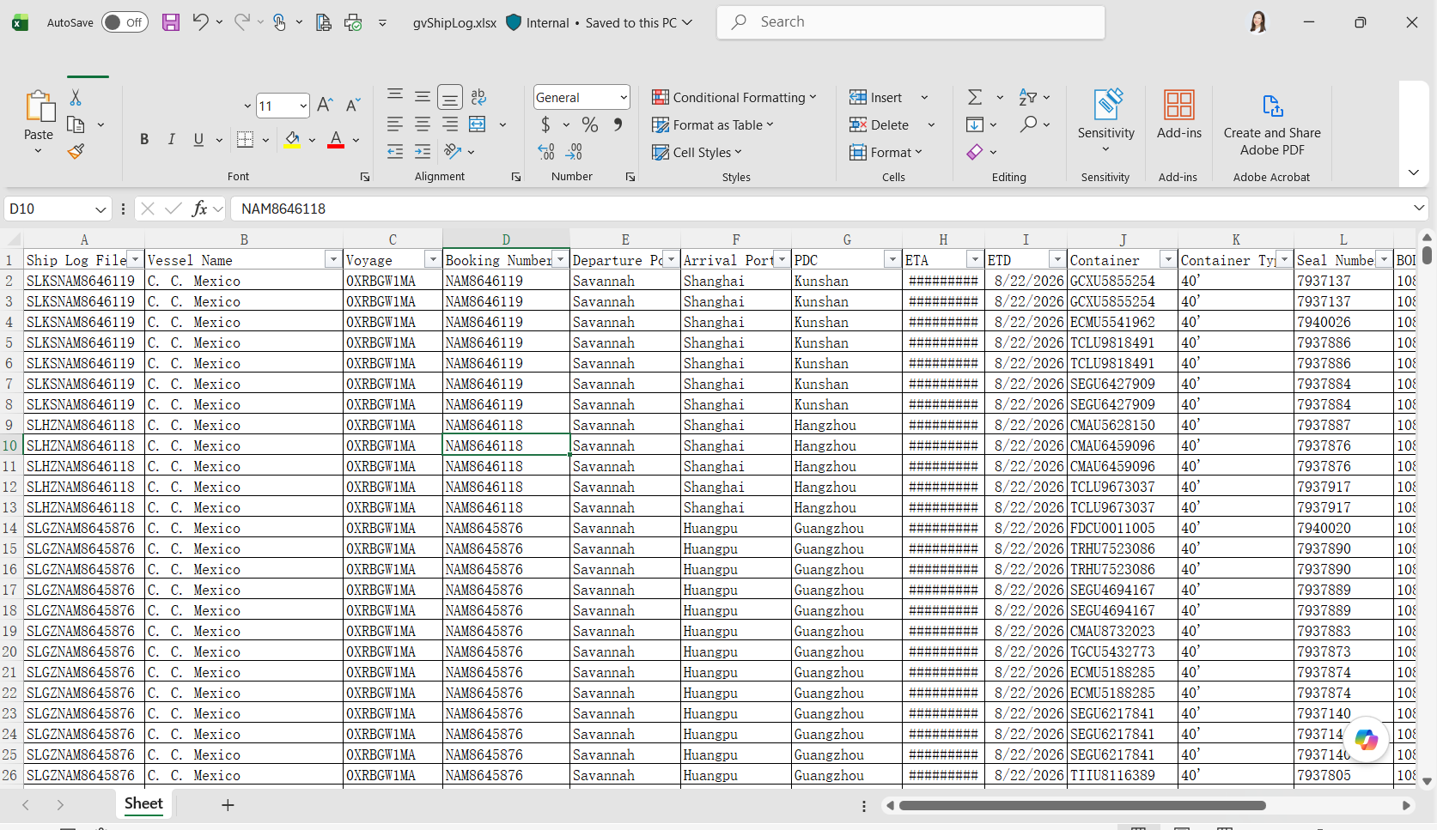
7将每个提单对应的行单独保存在另一个Excel中，命名为 Shipping log information_BL号.
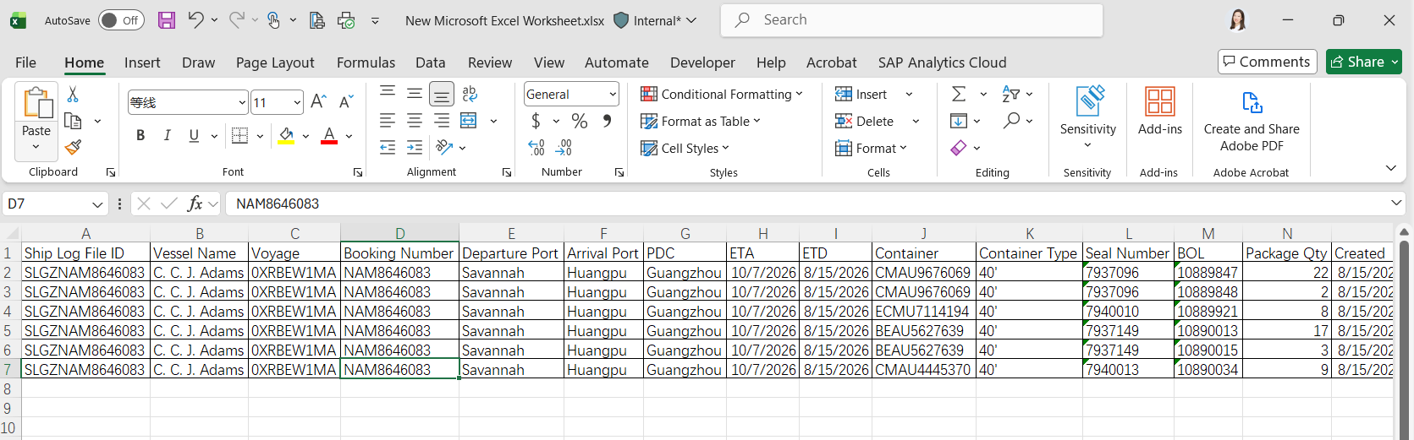
文件存在保存在下面的路径：路径：T:\MBPTS\IE\11. RPA\10. AVIS Shipping log 海运进口预报创建
文件夹按照PDC 创建，文件需要根据MBUSI 表中标注的PDC ，存进对应的文件夹中。为了区分MBUSI和GLC 不同的货物，我将每个PDC 再建立了子文件夹，命名为GLC 和Mbusi。GLC/MBUSI里面按照系统运行时间（按周）创建子文件夹，里面再新建子文件夹按照下述要求命名 如下面截图。后续存档需要根据线路存到对应的文件夹中
子文件夹需要新建，命名为：NAM8646083 ETA 2026.10.05。
此处目前是保存在T盘，但是后续可能涉及存储位置的变更，可能会变更到其他公盘或者sharepoint上面
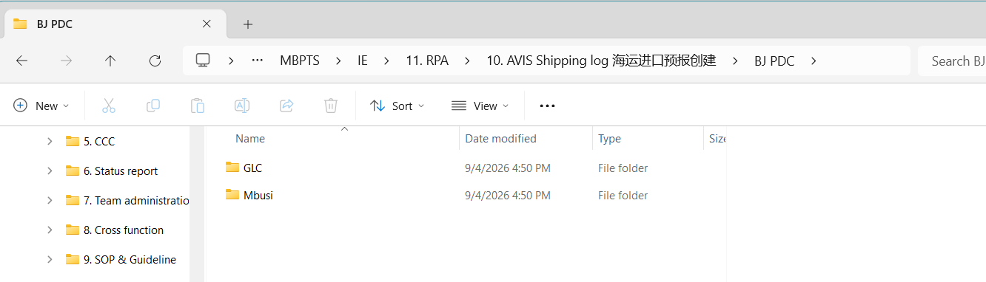
2在各个公邮(接收AVIS对应口岸公邮)中搜索最新一周收到的新的提单，只用邮件标题搜索新的提单
由业务老师自动配置成收到邮件后自动Forward给平台公邮的形式，仅按照邮件标题含“CMA CGM - 海运提单(Seaway Bill)可供使用”搜索即可。
邮件标题示例如下：涉及关键字： CMA CGM - 海运提单(Seaway Bill)可供使用
筛选出来的新的提单，需要跟大表（AVIS BL status report (Sheet3)）里已经登记好的Booking Number去对碰， 对碰成功后继续创建BL. 如果没有匹配，则反馈异常情况。（没有匹配的意思是，我们收到了提单但是AVIS BL status report中没有此票提单登记）
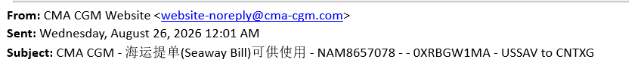
匹配成功后，将每票的提单下载到对应的T盘文件夹中，需要重新命名为BL_提单号。（找到对应提单的文件夹）
3然后将template shipping Log / BL 存进文件夹中。
4 开始做创建预报需要的文件，开始写template shipping log 和BL
文件夹全部文件打开，开始写shipping log 和提单的导入模板
Shipping log 示例：
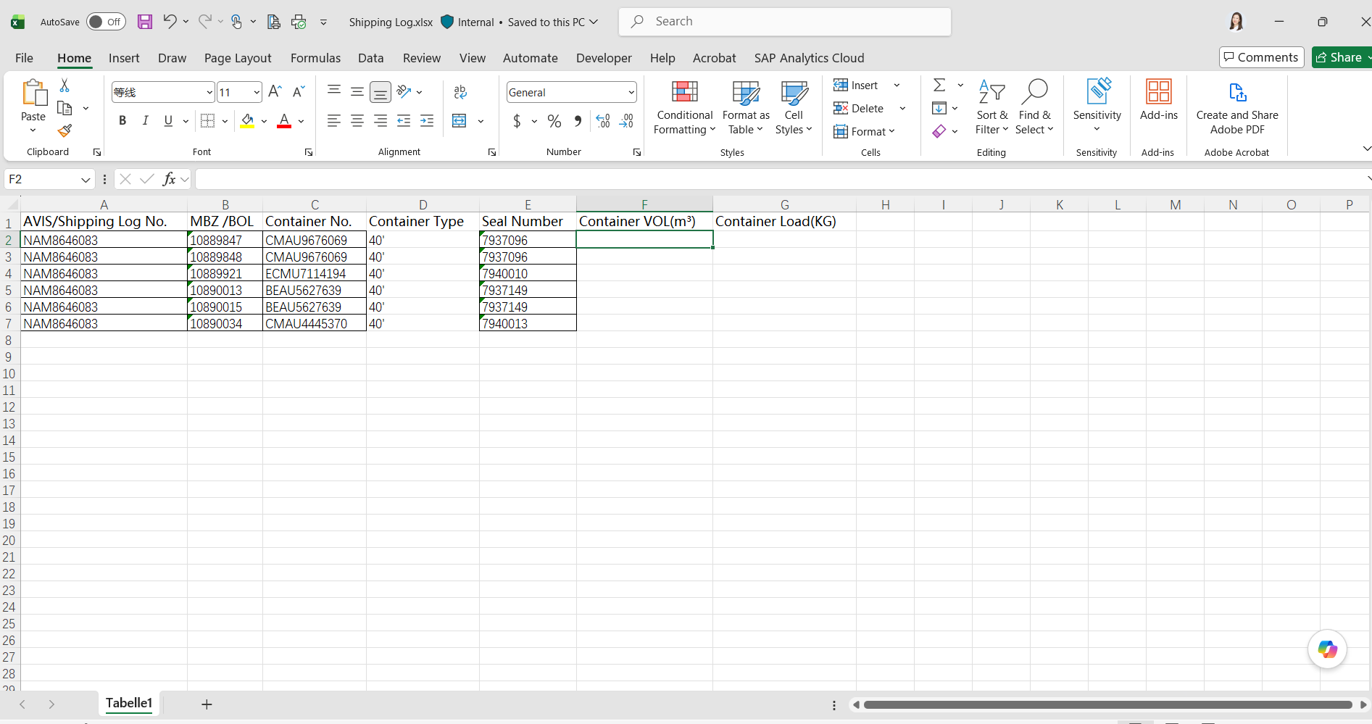
此表格目前的数据来自于从网站上下载下来的Shipping log 的表格。
Container VOL(m³) | Container Load(KG)
这两个信息要从提单上获取，需要待会再填写。
Shipping log 中的信息填写来源如下图标识：
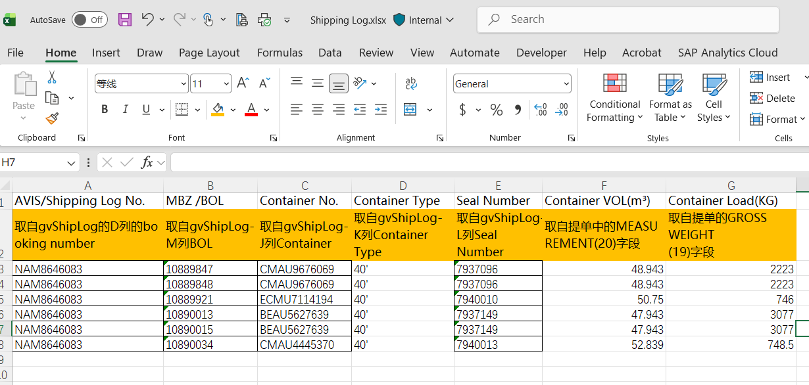
9 打开提单PDF 和BL excel 版本
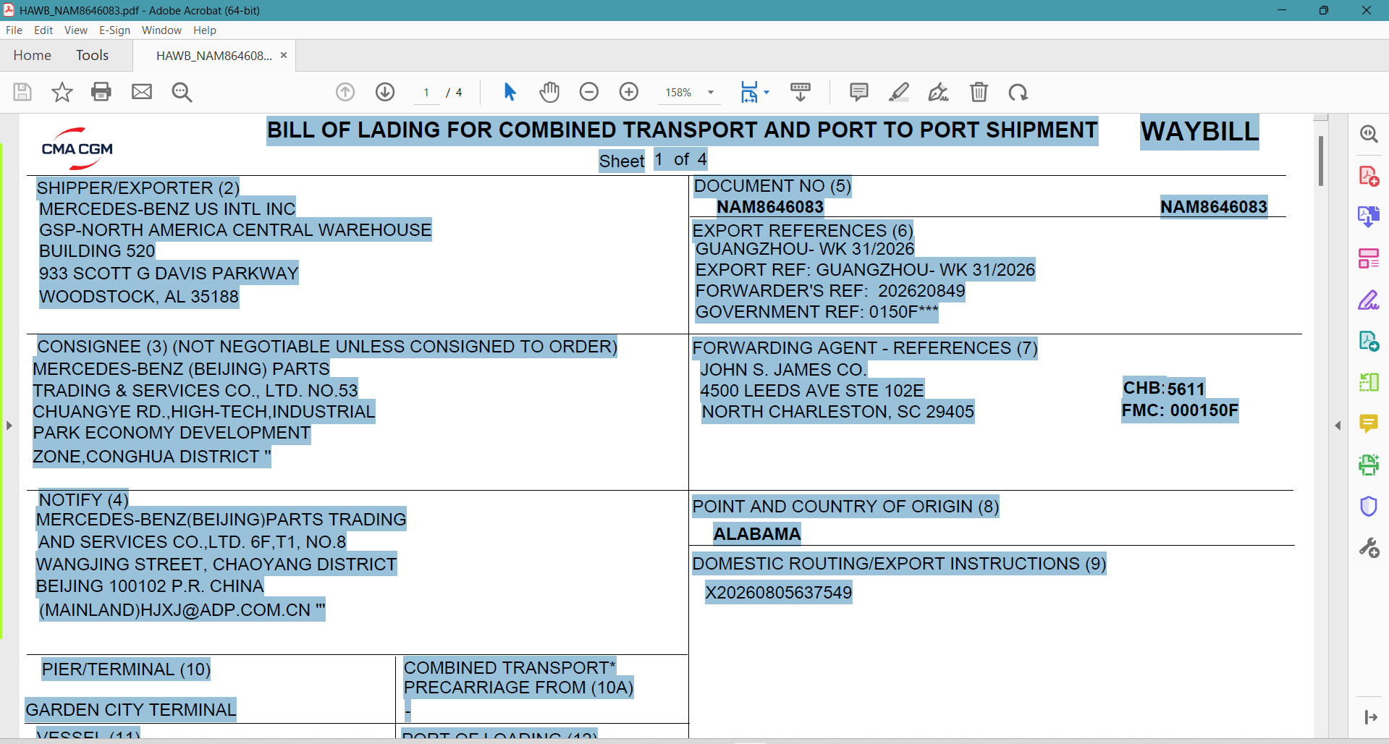

BL Template文件中字段对应关系如下：
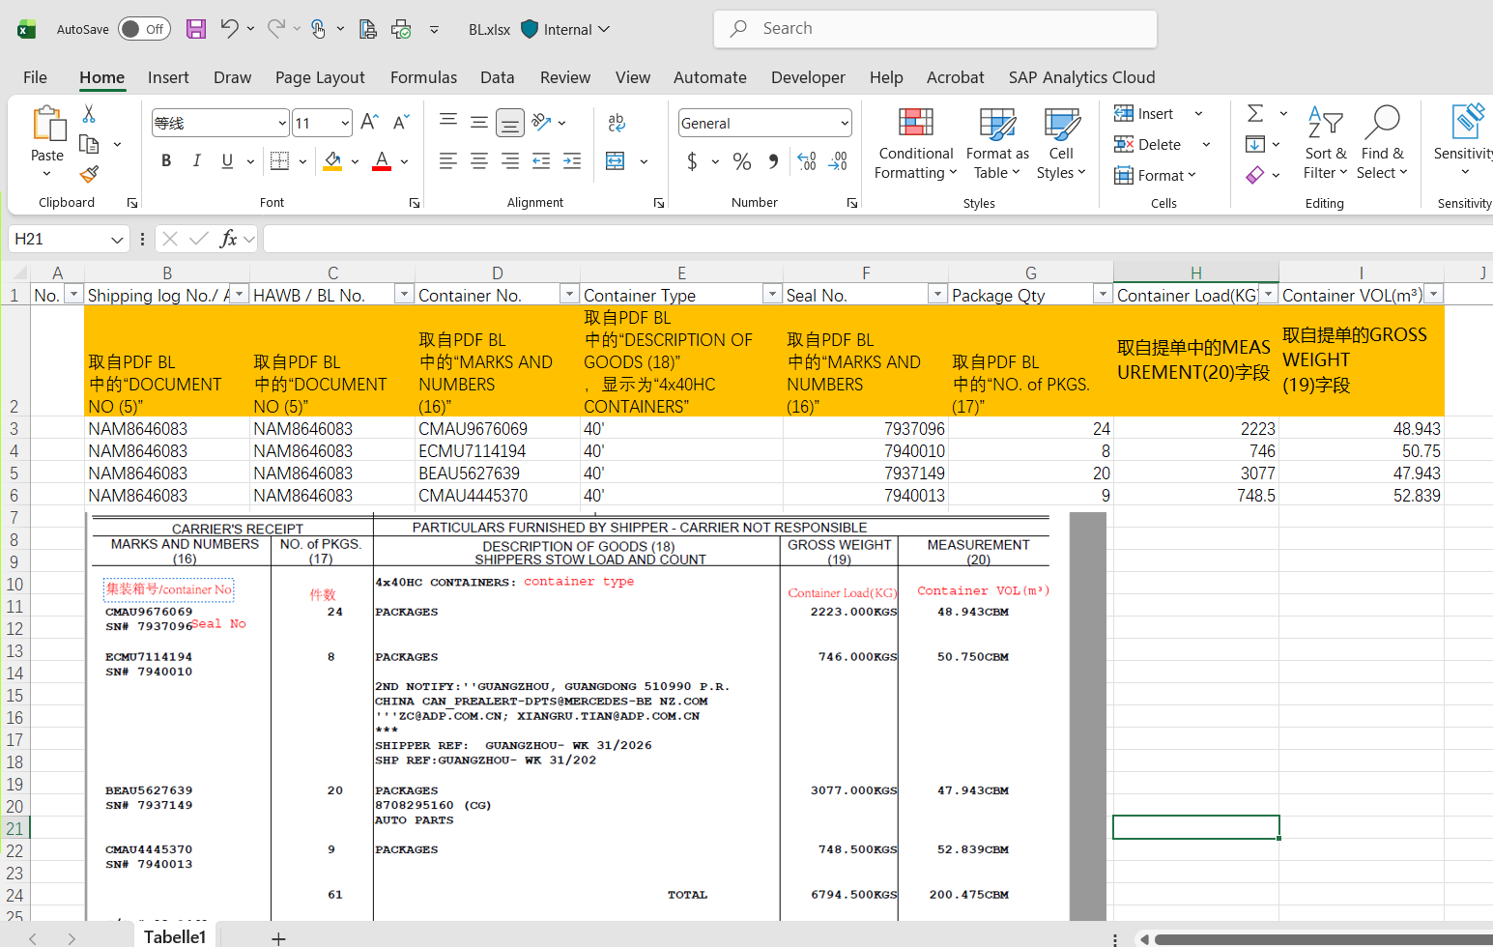
然后保存文件. BL 上传的excel 文件就可以了。
10 然后shipping log 中的 Container VOL(m³) Container Load(KG)，需要从BL_Excel 表抓取, 填齐Shipping log。此处数据可以从BL PDF中抓取，也可以从BL excel （上传到IES 集装箱信息导入的模板）抓取。
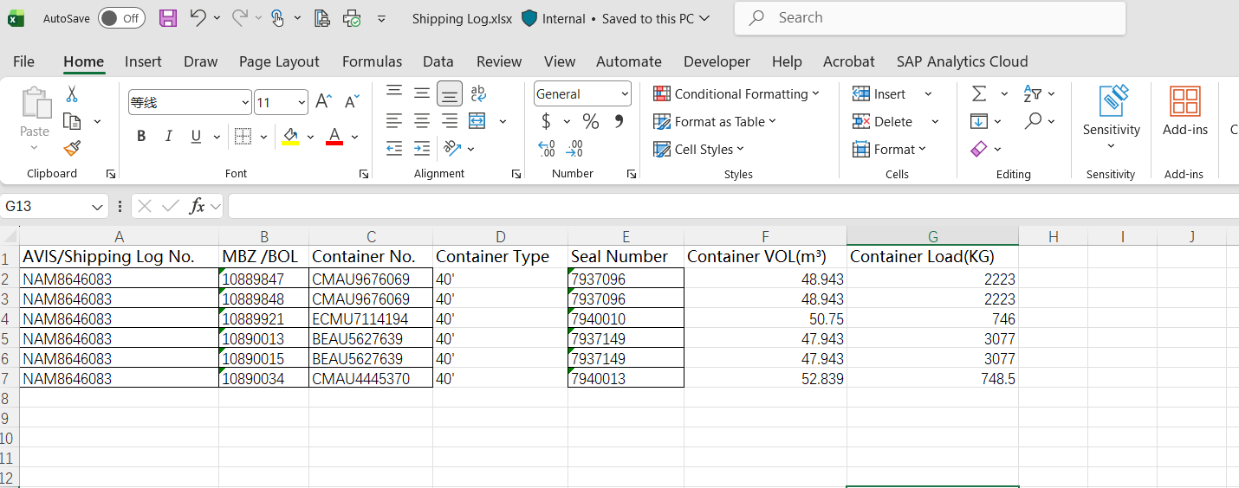
然后保存文件。
文件夹中 BL 和shipping log 都是导入模板。
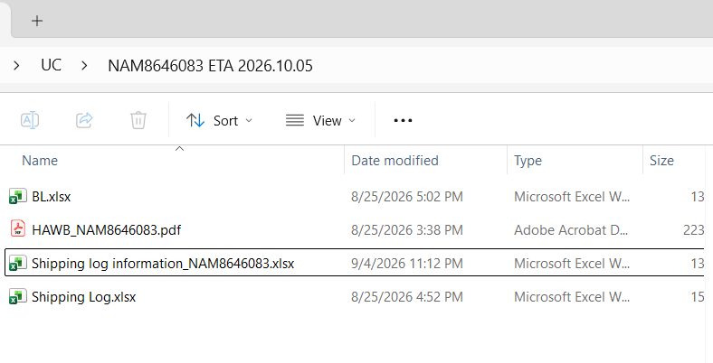
11登录IES+
进口管理-发票信息-点击查询-输入BOL号码-确定
然后点击“导入”，“批量导入shipping log”
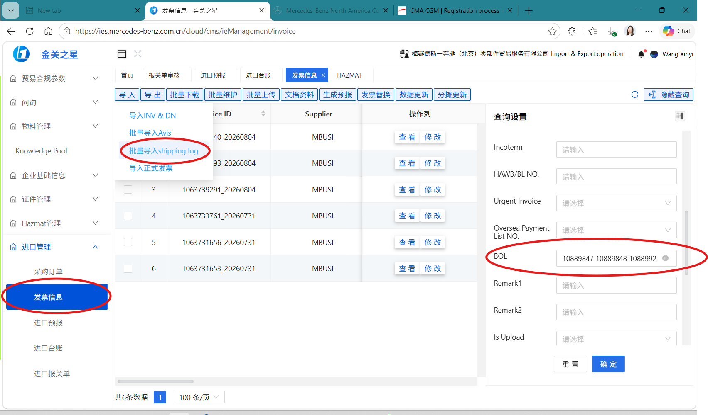
选择shipping log， 点击”open”，“上传”
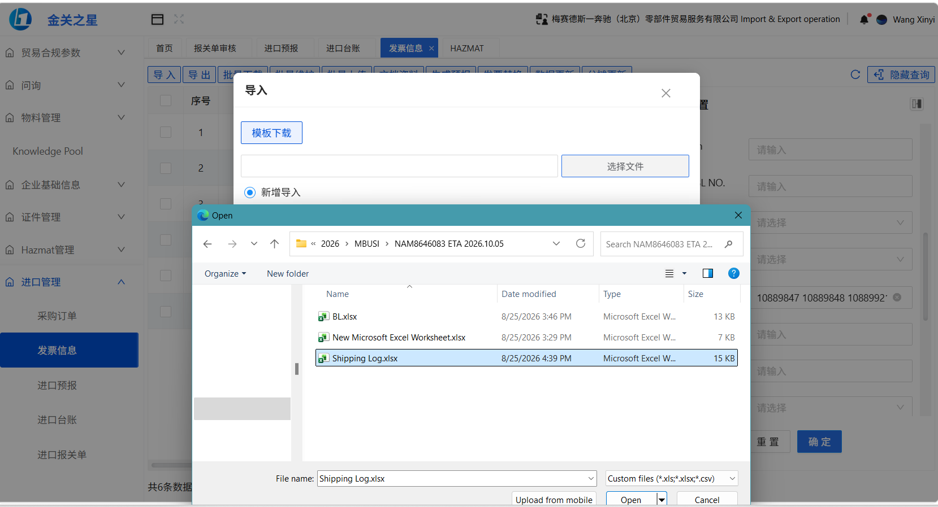
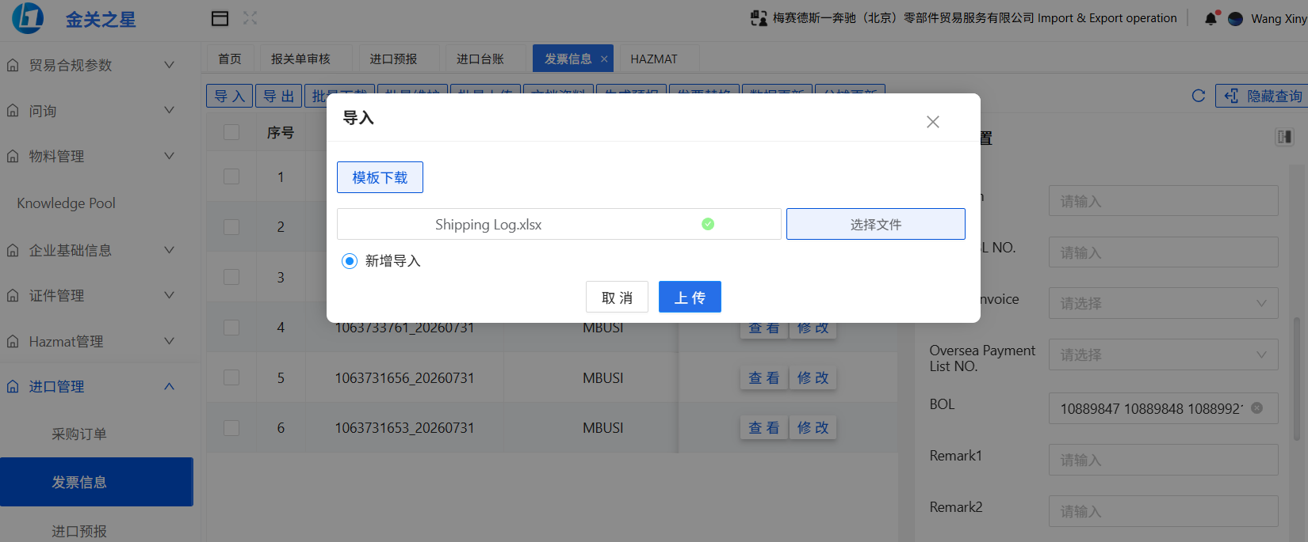
12 全选所有发票，点击“生成预报”
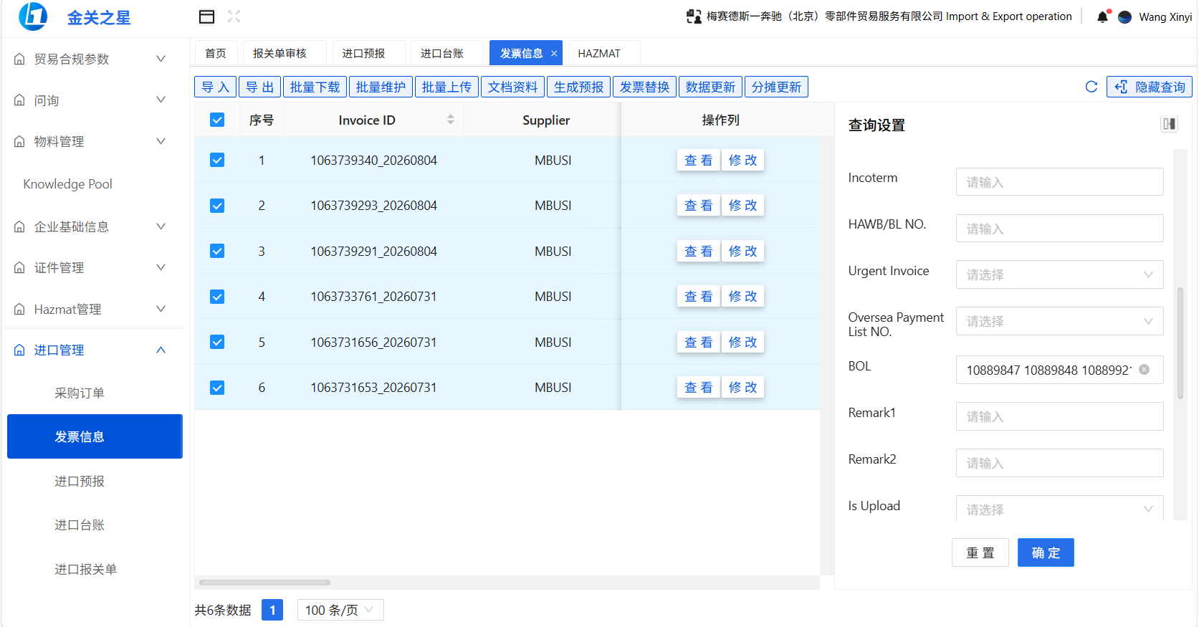
填写预报信息，来源于提单
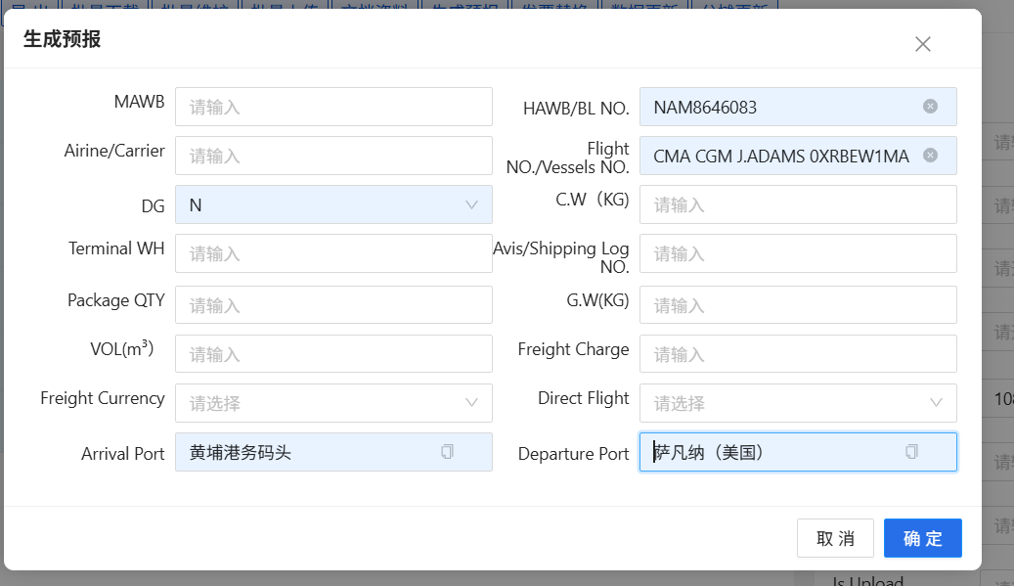
请根据如下BL 截图，获取的对应的信息填入上图界面，对应关系请参照AVIS detail list (Sheet2)中对应港口信息sheet
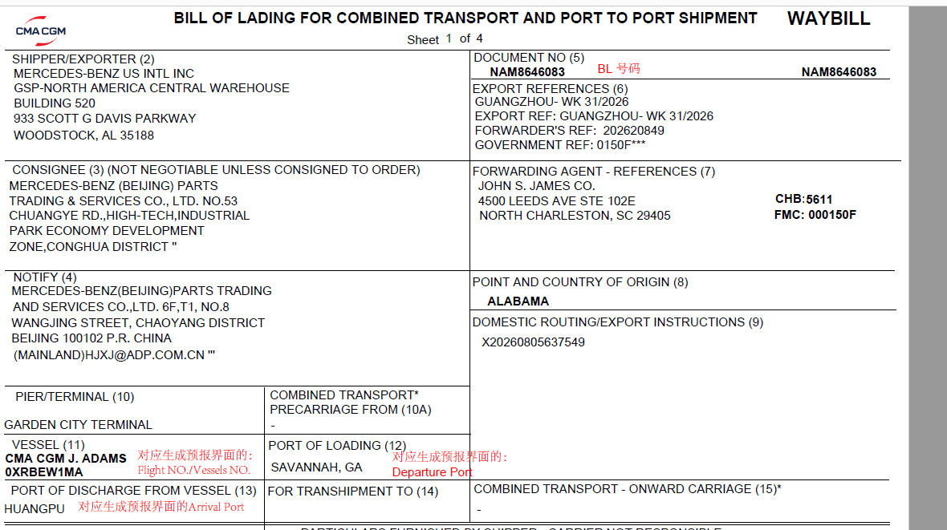
13生成成功后， 点击进口预报，点击查询，输入提单号，点确定。
然后点击“修改”
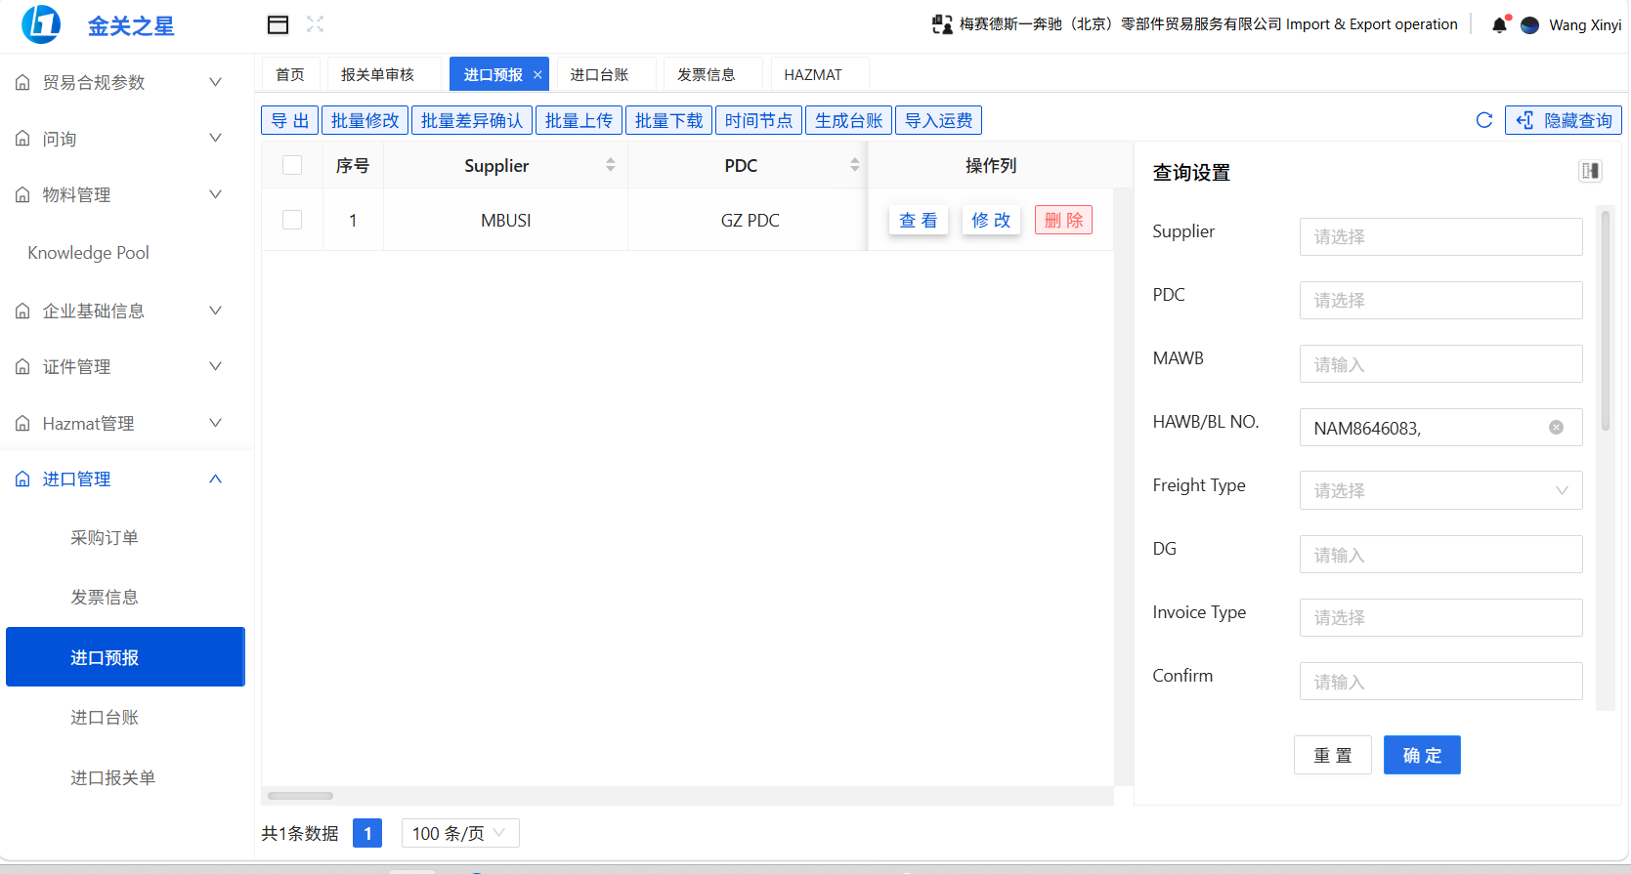
14 到集装箱信息界面，点击导入
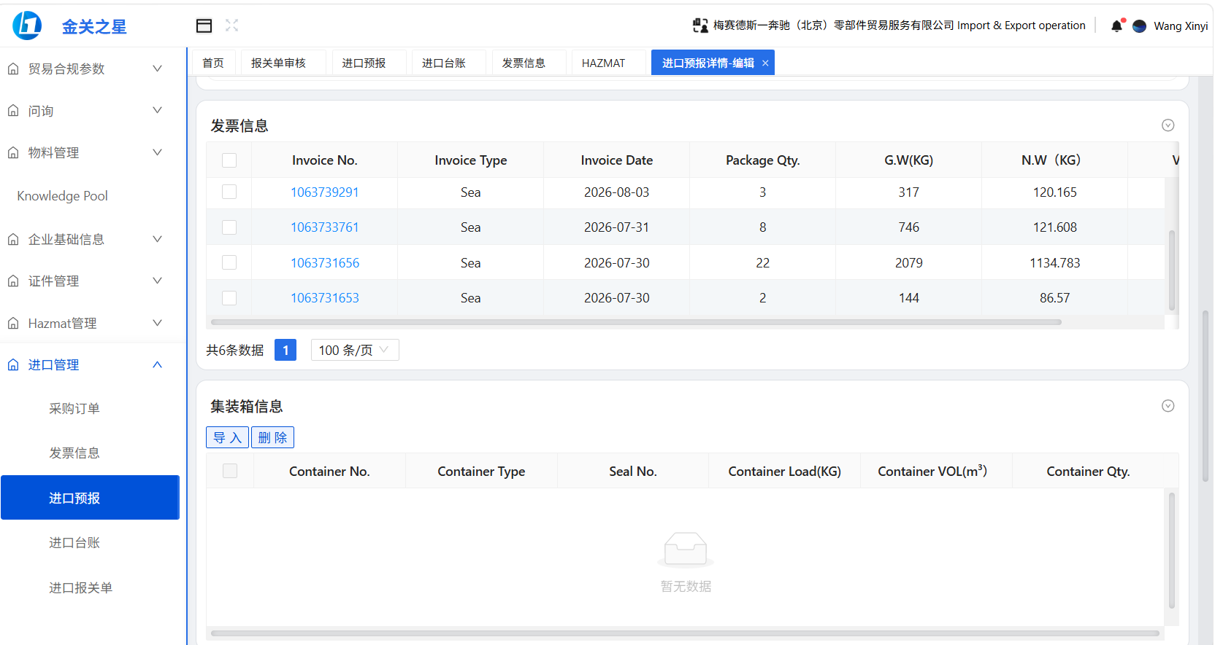
点击选择文件，然后选择BL excel ,点OPEN, 点上传。
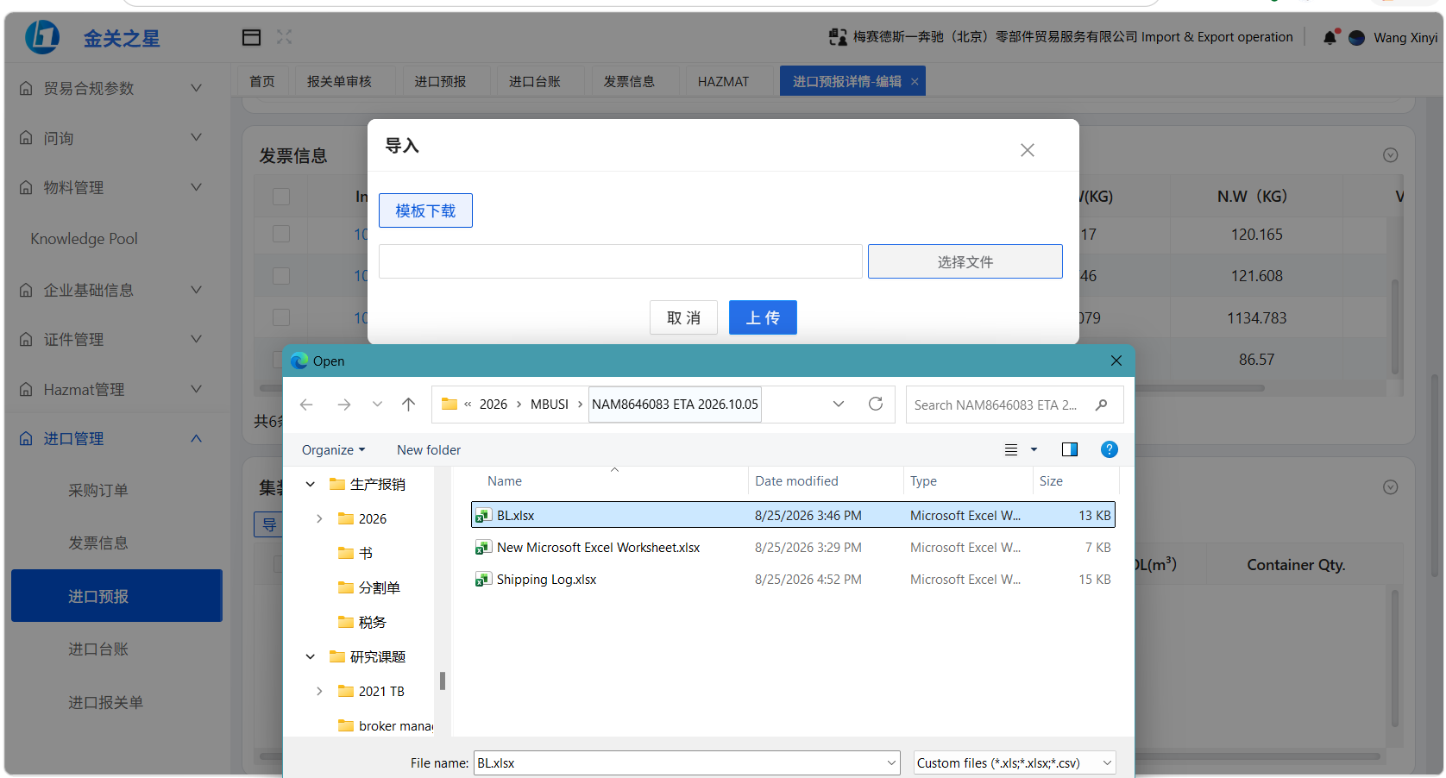
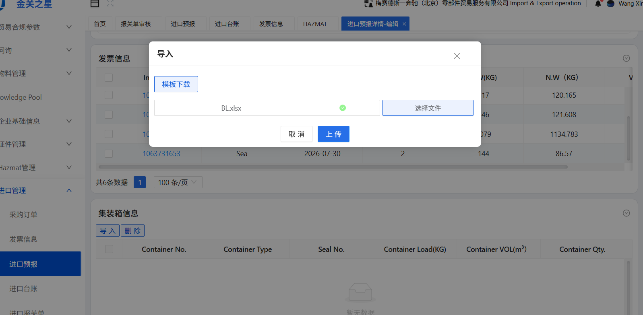
15 导入无问题，会有生成台账成功字样。如导入存在差异，IES不生成台账。
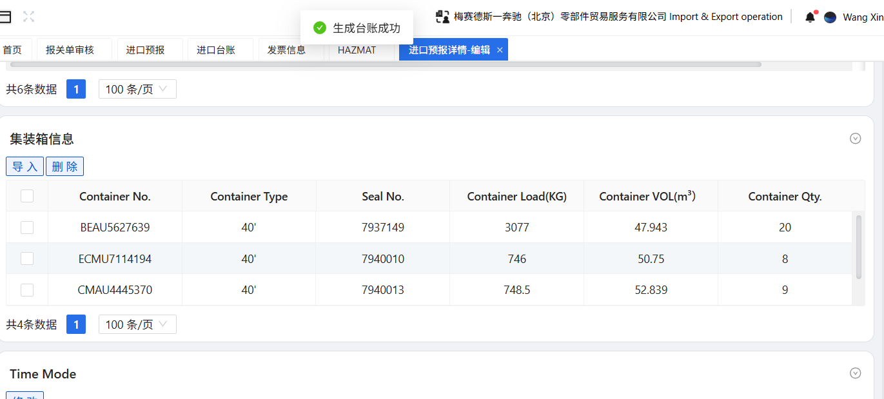
如果有差异还是会弹出差异项弹窗，跟AVIS 情况一致。需要填写到BL different.
15 然后往下拉，上传文件。
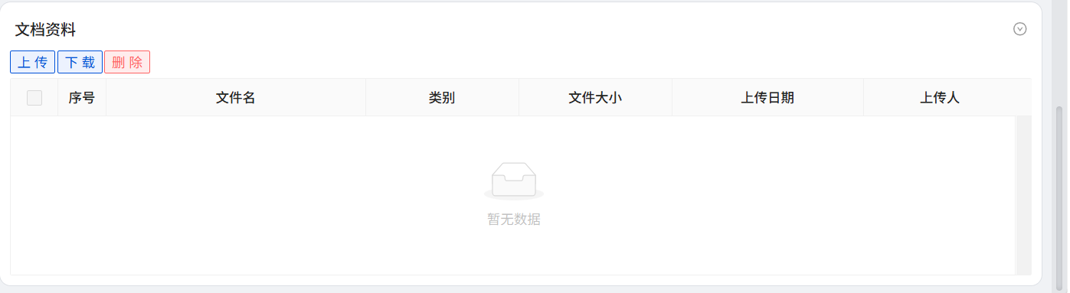
点击上传按钮，
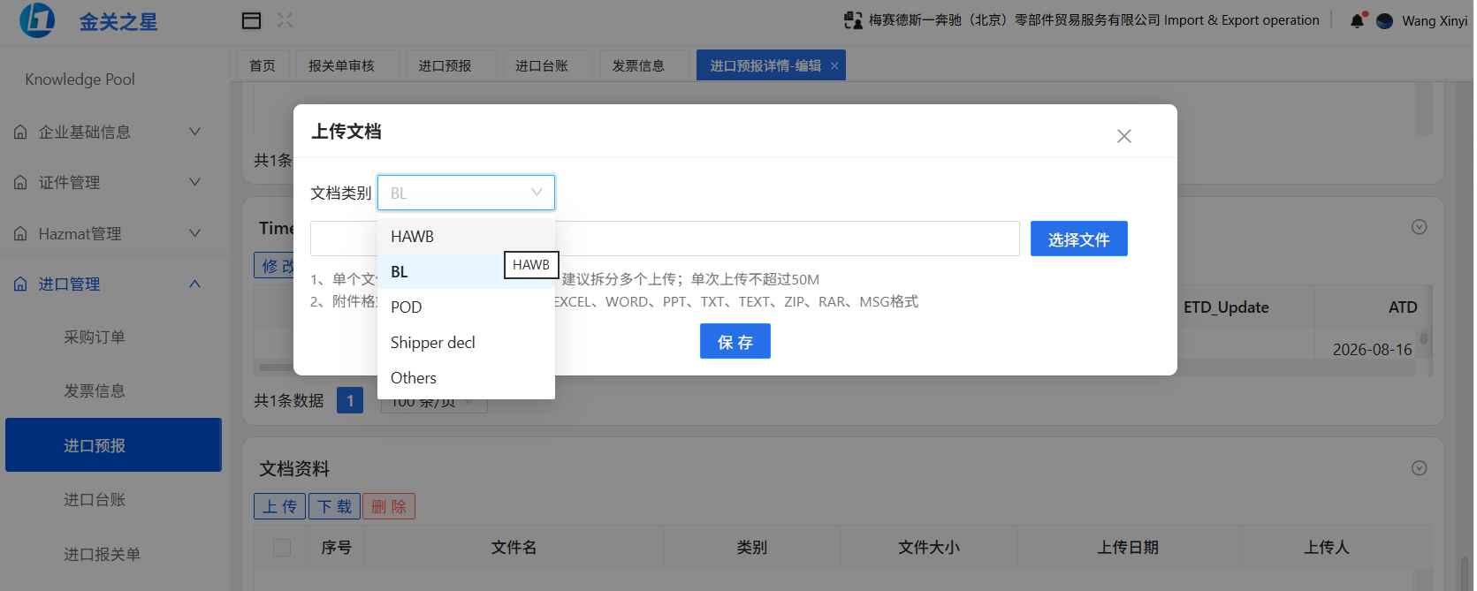
根据上传的文件，选择文件类别，然后选择文件，点击保存
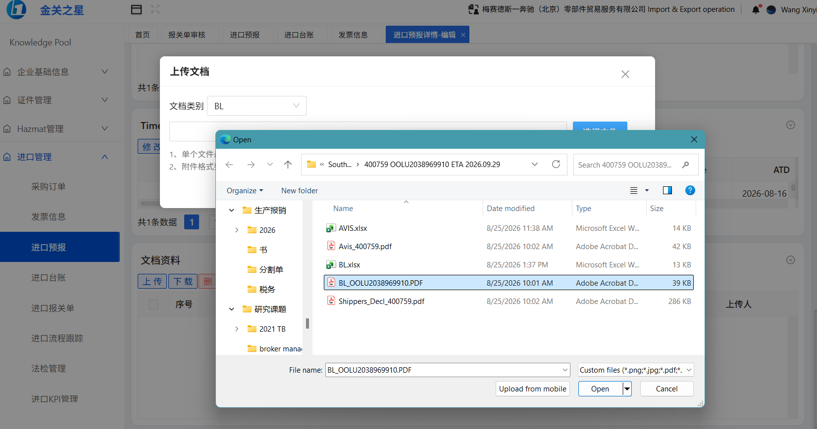
都上传完毕后，点击保存。
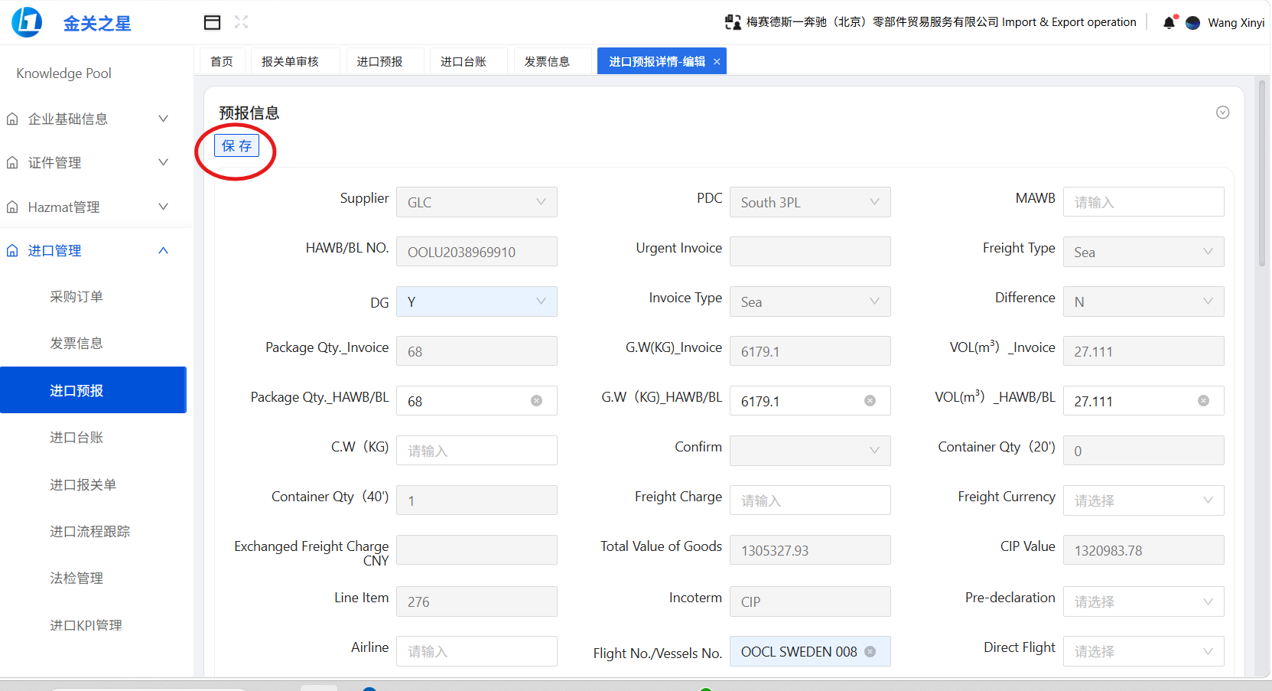

异常流程：
- 如遇shipping log 存在漏数情况，或集中箱信息存在差异，需要转入手动处理流程。用户手动处理内容：
a.删除 IES已经生成的预报；
b.确认 shipping已得到更新至 第二点中的 shipping log 子表内。
- 业务老师经过线下确认完差异问题，并人工确认完 shipping log 已经完成更新后， 通过PTS平台上传指定提单+时间 维度的 shipping log 子表（该表上传后，系统自动存储至对应PDC目录下）。
- 用户通过PTS 在数据准备完整后，手动触发重新执行流程。

